**Миды қайта жүктеу: балаларға «ештеңе істемеу» не үшін керек?**



Әр секунд есептелетін әлемде біз жай ғана әрекетсіздіктің құндылығын жиі ұмытып кетеміз. Біздің балалар тапсырмалар мен ойын-сауықтың шексіз ағынына батып жүр – бұның барлығы олардың нәзік психикасына ауыр жүк салады. Бұл жарыста қарапайым, бірақ өмірге қажетті — «ештеңе істемеу» атты қажеттілікті ұмыту оңай.

Бала тәрбиесіндегі «ештеңе істемеуді» қайта пайымдау. «Ештеңе істемеу» көбінесе жалқаулық немесе уақытты жоғалту ретінде қабылданады, бірақ бұл кезде балалар:

1) демалады және миын «қайта жүктейді»;

2) жаңа ақпаратты ойластырады және меңгереді;

3) шығармашылық қабілеттерін дамытады;

4) эмоциялар және күйзеліспен күресуді үйренеді.

**«Ештеңе істемеуге» ғылыми көзқарас**

Көптеген зерттеулер «ештеңе істемеудің» ғылыми дәлелденген бірқатар артықшылықтары бар екенін көрсетті:

1.Когнитивті функциялардың жақсаруы: есте сақтау, зейін, шоғырландыру.

2.Шығармашылықты арттыру: «ештеңе істемейтін» уақыты бар балалар жаңа идеялар мен шешімдерді жиі жасай алады.

3.Күйзеліс деңгейін төмендету: «ештеңе істемеу» баланың демалуына және ақыл-ой күшін қалпына келтіруге көмектеседі.

4.Иммунитетті нығайту: зерттеулер көрсеткендей, демалуға жеткілікті уақыты бар балалар суық тиіп ауырып қалуға бейім емес.

*Көптеген ғылыми жаңалықтар дәл осы «ештеңе істемеген» сәттерде жасалды. Мысалы, Архимед өзінің әйгілі жаңалығын ваннада жатып ашты.*

**«Ештеңе істемеудің» ми белсенділігіне әсері**

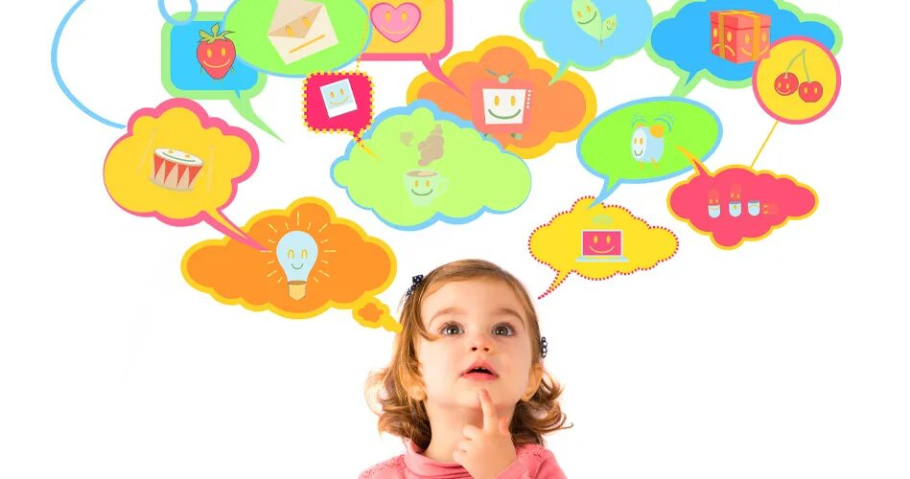Демалыс кезінде мидың маңызды аймақтары белсендіріледі.

1. Еркін ойлау және ассоциациялар.

2. Шығармашылық процесс.

3. Эмпатия және өзін-өзі талдау.

4. Нейрондық байланыстарды нығайту және қалыптастыру.

«Ештеңе істемеу» мен үнемі ынталандырудың бір-біріне қарсылығы

Қазіргі балалар ақпараттық цунамиге ұшырайды: мультфильмдер, ойындар, әлеуметтік желілер. Ақпаратты үнемі тұтыну мыналарға әкелуі мүмкін:

1. мидың шамадан тыс жүктелуі және оның функцияларының нашарлауы;
2. зейін шоғырландыру қабілетінің төмендеуі;
3. ұйқының бұзылуы;
4. шамадан тыс белсенділік пен ашуланшақтық.

Балаға «ештеңе істемеуді» бағалауды қалай үйретуге болады?

Балаға демалуға уақыт табуға көмектесу үшін:

1) электрондық құрылғыларды пайдалану уақытын шектеңіз;

2) үй кеңістігін релаксация үшін қолайлы етіңіз;

3) гаджеттерді кітаптар, сурет салу, даладағы ойындармен алмастырыңыз;

4) баланы демалғысы келгені үшін сөкпеңіз;

5) әрекеттегі үзілістердің маңыздылығын түсіндіріңіз;

6) баланың әуестенушілік (хобби) таңдаудағы бастамасын қолдаңыз.

Пассивті демалыс балалардың ақыл-ойының дамуында маңызды рөл атқарады. «Ештеңе істемеуге» уақыт беру балаларға демалуға, қалпына келуге көмектеседі және олардың шығармашылық ойлауын ынталандырады. Балалардың ақыл-ойының толық дамуы мен демалуын қамтамасыз ету үшін белсенділік пен пассивті демалу арасындағы тепе-теңдікті сақтау маңызды.

**Бала тәрбиесіндегі «ештеңе істемеудің» пайдасы.**

**Ғылым әлемінен көзқарас**

Қазіргі әлем балаларды тәрбиелеу және дамыту әдістері туралы ақпаратқа толы. Біз балалардың күндерін әртүрлі іс-шаралар және іс-әрекеттермен толтыруға тырысамыз, белсенділік неғұрлым көп болса, олардың болашағы үшін соғұрлым жақсы болатынына сенімдіміз. Алайда, біз сізге белсенді әрекеттен үзіліс жасаудың да мәні бар деп айтсақ ше?

Қазіргі ғылыми зерттеулер көрсеткендей, «ештеңе істемеу» немесе жай ғана демалу балалар үшін өте маңызды. Шексіз әрекеттердің орнына балаларға өздерімен және айналасындағылармен бірге болу үшін уақыт қажет. Осы тәсілді қолдайтын бірнеше негізгі зерттеулер бар.

**Синрин-Йоку туралы жапон ғалымдарының зерттеуі.** «Орман ванналары» деп аталатын бұл зерттеу табиғи ортада болу күйзеліс деңгейін төмендетіп, жалпы әл-ауқатты жақсарта алатынын растады. Балаларға таза ауада уақыт өткізуге және айналадағы табиғаттан ләззат алуға мүмкіндік берудің маңызы зор.

**Жан Пиаженің ойын туралы жұмысы.** Пиаже ойынның балалардың дамуы үшін маңыздылығын атап өтті. Ол ойын балаларға ақыл-ой және физикалық қабілеттерін дамыта отырып, айналасындағы әлемді зерттеуге мүмкіндік береді деп сендірді. Балаларыңызға шамадан тыс бақылау мен бағыттаусыз ойнауға мүмкіндік беріңіз.

**Джонс Хопкинс университетінің ұйқының жетіспеуі туралы зерттеуі.** Балаларда ұйқының жетіспеуі зейін шоғырландыру проблемаларына, эмоционалдық бұзылуларға және тіпті иммундық жүйенің әлсіреуіне әкелуі мүмкін. Балаларыңыз толық қалпына келуі үшін және өсуі үшін демалуға жеткілікті уақыт беріңіз.

**Швед ғалымдарының бос уақыт туралы зерттеуі.** Швед зерттеушілері бос уақыты көбірек берілген балалардың бақыт деңгейі жоғары, әлеуметтік дағдылары жақсы дамығанын анықтады. Жоспарланған іс-шараларсыз өткізілген уақыт балалардың дамуы үшін де құнды екенін түсіну қажет.

Жоғарыда келтірілген ғылыми зерттеулердің мысалдары «ештеңе істемеу» балалардың дамуында маңызды рөл атқаратынын анық растайды. Оларға өз бетінше ойнауға бос уақыт пен кеңістік беру олардың шығармашылық қабілеттерін, эмоционалды интеллектін және уақытты басқару дағдыларын дамытуға ықпал етеді. Балаларыңызды тәрбиелеудегі осы сәттердің маңыздылығын есте сақтаңыз және оларға күн кестесінде тиісті назар аударыңыз.

